**УДК 681.51/75.05**

**Каримов А.И., Копец Е.Е., Рыбин В.Г., Мезенцев Р.С., Щетнев А.В., Бутусов Д.Н.**

**Теоретические и практические аспекты машинной живописи**

***Аннотация:***  *в статье описаны технические, алгоритмические и программные компоненты системы машинной живописи, предназначенной для автоматизации процессов создания, воспроизведения и реставрации художественных изображений, имитируя способ смешения красок на палитре и их нанесения кистью. Система состоит из робота-манипулятора, обеспечивающего наложение краски на основу, и автоматической палитры – специального устройства для смешения красок и подачи смеси нужного цвета на рабочий инструмент робота.*

*В ходе работы созданы новые алгоритмы обработки изображений, специализированное программное и аппаратное обеспечение, которые в дальнейшем войдут в состав системы машинной живописи. С целью отработки основных элементов системы машинной живописи был построен экспериментальный стенд.*

*Система машинной живописи может найти широкое применение в различных отраслях изобразительного искусства, дизайна, реставрации, при создании картин, росписей, при декоративном оформлении технических объектов, предметов быта, для долговечной светостойкой полиграфии и проч. Ее экономическая значимость определяется снижением стоимости живописных, реставрационных и оформительских работ при их автоматизации.*

*В перспективе предполагается создание системы для крупноформатных изображении и введение обратной связи по изображению.*

***Ключевые* *слова*:** *машинная живопись, робот-живописец, полиграфия, цветосмешение, колеровка, современное искусство, робототехника, автоматизация*

**Введение**

Изобразительное искусство тесно связано с технологией процесса создания картины, включающего в себя подготовку материалов, нанесение красок и защитных покрытий [1]. Поэтому в течение всего исторического периода становления и развития живописи технологические инновации непосредственным образом оказывали влияние на историю изобразительного искусства [2]. Некоторые исследователи предполагают, что разработка реалистических принципов построения изображения в эпоху Возрождения в Италии тесно связана с распространением в это время камеры-обскуры и фокусирующих зеркал [3]. Известны многочисленные примеры использования художниками вспомогательных технических средств: штампов, трафаретов, пантографов. Широкое применение в художественной практике приобрела фотография, используемая в том или ином виде большинством современных художников [4]. Достойное место в этом ряду могли бы занять и роботехнические ассистенты живописца.

Первые образцы механических рисующих автоматов были созданы задолго до начала XX века. Одним из наиболее известных был «Рисовальщик» Пьера и Анри Жаке-Дро, относящийся ко второй половине XVIII века, способный нарисовать 4 предустановленных изображения [5]. С развитием робототехники и промышленной автоматики в 50-е и 60-е годы XX века появились первые электрические живописные автоматы. В числе первых проектов можно назвать робота конструкции Р. Огера (R. Auger), абстрактные картины которого имели коммерческий успех [6]. В 1973 г. в Стэнфордском университете Х. Коэн (H. Cohen) начал работы над системой AARON, использующей принципы искусственного интеллекта для создания изображений в «наивном стиле» с помощью специального плоттера [7]. В Констанцком университете с 2009 г. группой под руководством О. Дойссена и Т. Линдемайера (O. Deussen, T. Lindemeier) разрабатывается робот e-David. В рамках этого проекта удалось реализовать машинное нанесение на холст реалистических изображений с помощью кисти [8].

Все эти проекты имеют экспериментальный характер и изготовлены в единичных экземплярах; до настоящего времени ни одной массово используемой системы машинной живописи не известно.

Процесс автоматизации живописи можно разделить на две независимые задачи:

1. Разработка программного обеспечения для управления роботом-манипулятором с целью нанесения изображения на поверхность кистью, мастихином или другим аппликатором.

2. Разработка автоматической палитры – программно-аппаратного комплекса смешения малых объемов красок перед непосредственным нанесением на холст.

Первая задача требует преобразования фотографии в карту мазков, а затем – в движения робота-манипулятора; существующие подходы позволяют решать ее на требуемом уровне [8][9]. Вторая задача до сих пор не была решена.

Целью данной работы являлась разработка технологии автоматизации живописного процесса и элементов математического, программного, технического обеспечения системы машинной живописи. Система предназначена для нанесения изображения на основу с помощью художественных красок и кистей, имитируя как способ, так и результат работы человека-живописца. Она может использоваться при изготовлении картин и их репродукций, при декоративном оформлении технических объектов и интерьеров, в качестве аттрактивного экспоната выставок и развлекательных мероприятий, для научно-исследовательских задач в области искусственного интеллекта. Особенно ценной она может оказаться при реставрации картин, позволяя свести к минимуму искажения, вносимые специалистом. Кроме этого, машинная живопись могла бы заменить другие виды полиграфии там, где не требуется высокое разрешение, но необходим толстый, прочный, устойчивый к выцветанию красочный слой (баннеры, фасадные росписи и др.).

**Преобразование изображения в карту мазков**

При наложении мазков на холст художник руководствуется большим количеством правил, многие из которых трудно поддаются формализации, поэтому точное воспроизведение художественной манеры человека – трудная задача, лежащая в области искусственного интеллекта. При разработке алгоритмов машинной живописи исследователи руководствуются только основными принципами построения художественного изображения, такими как наложение мазков по направлениям градиента уровне [9], итерационное наложение мазков на еще сырой холст при постоянной визуальной обратной связи [8], использование семантических подсказок для формирования изображения [10]. Предлагаемый в данной работе эвристический алгоритм также основан на принципах классической живописи. Идея, лежащая в его основе – разбиение изображения на небольшие однородные области и отождествление этих областей с мазками.

Алгоритм состоит из четырех ключевых этапов:

* Фильтрация;
* Кластеризация;
* Сегментация;
* Аппроксимация и векторизация.

На этапе фильтрации осуществляется подготовка изображения к последующей обработке с помощью медианного фильтра. Медианный фильтр убирает из исходного изображения высокочастотные шумы, которые негативно сказываются на результатах дальнейших этапов.

На этапе кластеризации изображения разбивается на однородные по цвету кластеры. Кластеризация цветов основана на алгоритме k-means, минимизирующем суммарное квадратичное отклонение точек кластеров от центров этих кластеров. Идея алгоритма заключается в том, что на каждой итерации находится центр масс каждого кластера, полученного на предыдущем шаге, затем исходные данные вновь разбиваются на кластеры в соответствии с тем, какой из новых центров оказался ближе по выбранной метрике. Алгоритм завершается, когда на очередной итерации изменения центра масс кластеров не происходит.

На этапе сегментации выполняется контурная сегментация кластеризованного изображения. Для этого ищутся контуры сегментов с дальнейшей рекурсивной закраской сегмента. Этот подход дает возможность искать вложенные сегменты. Для того чтобы избежать «зацикливания» алгоритма, приоритетным направлением поиска следующей точки контура является направление по часовой стрелке, как показано на рис. 1(а). При этом новое направление поиска выбирается в зависимости от предыдущего направления вектора в соответствии с диаграммой приоритетов, представленной на рис. 1(б). Еще одной особенностью алгоритма является возможность возврата поиска на предыдущий шаг в случае, если из текущей точки нет ни одного продуктивного шага. Алгоритм завершается, когда поиск приходит в начальную точку.

На этапе аппроксимации и векторизации осуществляется преобразование сегментов изображения в карту колористических примитивов (мазков). Шаги этого этапа иллюстрируются рис. 1 (в). На первом шаге находится центр масс *m* мазка. Затем определяется *L* – наибольшее расстояние между центром масс и всеми точками контура, и принимается за половину длины мазка. За ширину *H* мазка принимается максимальное расстояние между точками контура, лежащими перпендикулярно отрезку, соединяющему центр масс с самой дальней точкой. После этого определяется угол наклона мазка. Для этого находится среднее арифметическое углов всех элементарных векторов, составляющих контур сегмента. Углы находятся с помощью вычисления арктангенсов. Чтобы повернуть мазок, используется формула поворота относительно центра масс:



Результатом работы алгоритма является векторная карта мазков. На рис. 2 демонстрируется результат работы алгоритма. На рис. 2 слева представлены исходные изображения, справа – разбитые на мазки в соответствии с разработанным алгоритмом.

б)

а)

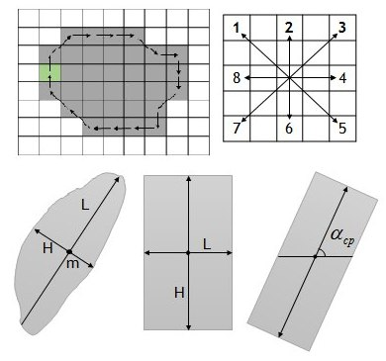

в)

Рис. 1. Иллюстрации к алгоритму формирования мазка

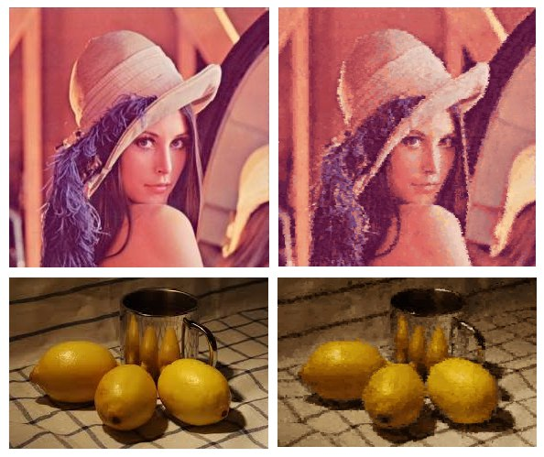

Рис. 2. Слева – исходные изображения, справа – изображения, разбитые на колористические примитивы

Тесты алгоритма показывают высокую точность воспроизведения исходного изображения с помощью колористических примитивов. Недостаток алгоритма – неточное воспроизведение контуров изображения, связанное с их зашумлением фрагментами прямоугольных мазков.

# Автоматическая палитра

Большинство известных систем машинной живописи (AARON, машины Бенджамина Гроссера [11], ThePaintingFool [12] и др.) наносят на холст предварительно заготовленные краски. Это ограничивает количество возможных оттенков и препятствует созданию реалистических изображений. Робот Vangobot [13] использует обычную художественную палитру, и его возможности по передаче оттенков ограничены возможностями программного и технического обеспечения. Робот e-David смешивает краски прямо на холсте, используя систему визуальной обратной связи [8]. Этот подход позволяет добиваться неограниченного количества оттенков при монохромной живописи за счет многократных проходов кистью по холсту, но при полноцветной живописи после нескольких проходов цвета быстро теряют силу и становятся «грязными».

Естественным решением видится создание автоматической палитры – специального микродозирующего устройства, смешивающего точные порции красок перед нанесением на холст. Похожая задача успешно решается промышленными колеровочными автоматами, с теми существенными отличиями, что колеровочные автоматы предназначены для смешивания больших объемов красок (порядка 1 л и более) и подбора оттенков в соответствии со стандартными колеровочными таблицами. При машинной живописи требуемый объем краски одного оттенка – порядка 0,1-1 мл, а количество требуемых оттенков (несколько миллионов) значительно превосходит количество цветов в стандартных каталогах (порядка нескольких сотен).

Разработка алгоритма смешения художественных красок, осуществляемого автоматической палитрой, является одной из наиболее трудных задач при создании системы машинной живописи. Основная масса цветных полиграфических устройств реализует принцип нанесения краски в виде цветных точек, используя визуальное смешение цветов за счет их малого размера. Имеющиеся математические модели смешения цветов для цветовой модели CMYK (в т.ч. с учетом коррекции для конкретных реализаций, регламентируемых стандартами ICC) не подходят при машинной живописи. Размеры частиц пигмента в краске на несколько порядков меньше, и смешение красок в этом случае значительно более подвержено нелинейным эффектам.

В системе машинной живописи исходный цвет целесообразно представить в цветовой модели HSV (Hue – оттенок, Saturation – насыщенность, Value – светлота), применяемой в дизайне и полиграфии. При нанесении красок осуществляется переход к новой цветовой модели CMYKW, где:

1. {*C*, *M*, *Y*} (cyan, magenta, yellow) – массовые доли базовых красок для получения чистого оттенка.

2. {*K*, *W*} (key, white) – черная краска (сажа газовая) и белая краска (белила титановые).

С целью найти функциональную зависимость компонент *H*, *S*, *V* результирующего цвета от наименований красок, входящих в смесь, и их массовых долей, было проведено экспериментальное исследование. Опытные смеси создавались в двух вариантах: для дальнейшего использования в производных смесях и в виде конечной смеси, накладываемой кистью на экспериментальный лист. Пробы красок для производных смесей имели суммарную массу 27 г и были залиты в контейнеры из пластика. Из чистых цветов и оттенков серого создавались все остальные цвета, пробы имели массу 3 г. При этом предполагалось, что смешиваются не более четырех красок: две, отвечающие за цветовой оттенок, из набора {*C*, *M*, *Y*} – обозначим их как {*P*, *Q*}, и две, отвечающие за тон, из набора {*K*, *W*}.

В экспериментах были использованы следующие акриловые краски производства ЗАО «Невская палитра»: «желтая светлая», «синяя», «карминовая», «сажа газовая», примерно соответствующие базовым цветам классической модели CMYK, и «белила титановые».

Пробы чистых красок были нанесены на лист белого живописного картона в виде цветовой растяжки с целью определения возможных значений компоненты Hue без добавления дополнительных пигментов и определения недостающих пигментов. После высыхания проб лист экспонировался в рассеянном солнечном свете и фотографировался на цифровой аппарат Nikon 1 с объективом Nikkor 50мм. Баланс белого выставлялся автоматически и затем корректировался вручную в программе Nikon CaptureNX.

Зависимость чистого цвета от соотношения компонент {*С*, *M*, *Y*}представлена на рис. 3. Видно, что вся ось по оттенку Hue покрыта непрерывно, что свидетельствует о потенциальной пригодности выбранных красок для использования без дополнительных пигментов.

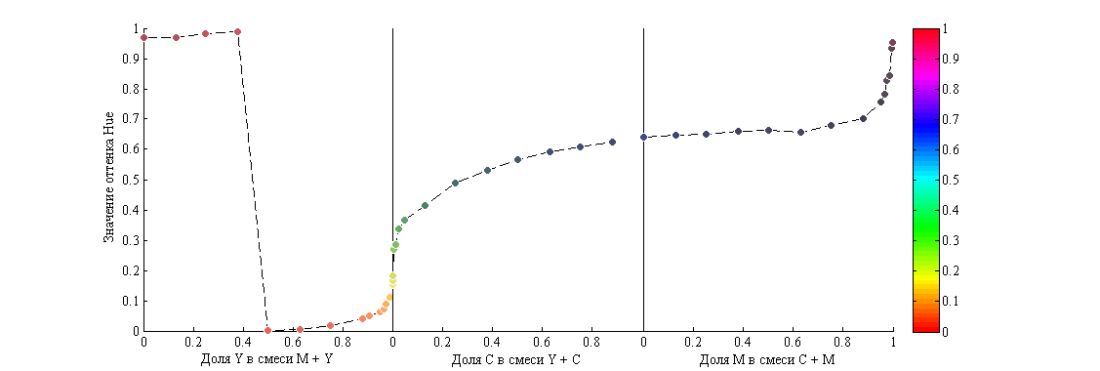

Рис. 3. Экспериментально найденная зависимость   
оттенка смеси от долей чистых красок для акриловых красок   
«синяя» C, «карминовая» M, «желтая светлая» Y

Аналитическая аппроксимация полученных данных с относительной точностью до 10-2 наглядно характеризует сложность физических процессов, происходящих при смешении пигментов. Так, функциональная зависимость интенсивности (компонента Value) от отношения массовой доли сажи газовой K к общей массе пробы, полученная с помощью интерполяции экспериментальных точек (рис. 4), аппроксимируется формулой:

.

График черного.emf

Рис. 4. Нелинейная зависимость оттенка смеси от долей чистых красок для акриловых красок «сажа газовая» с «белила титановые»

Сходные формулы могут быть получены и для других зависимостей. Ввиду их сложности при обобщении на многомерное пространство, соответствующее цветовой модели CMYKW, было принято решение использовать не аналитические зависимости, а калибровочный массив точек и специальный алгоритм поиска компонент требуемого цвета на основе линейной интерполяции.

## Алгоритм смешивания красок

Любая цветовая смесь в модели CMYKW состоит не более чем из 4-х пигментов, что соответствует принятой художественной практике. В предыдущем разделе было показано, что зависимость между моделями CMYKW и HSV нелинейная.

При создании экспериментальных цветовых проб определяется функциональная зависимость

,

где  – неизвестная функция,– компоненты цвета из множества {*C*, *M*, *Y*}.

Математическая постановка задачи полноцветной живописи художественными красками состоит в воспроизведении функции , осуществляющей переход из пространства HSV в пространство CMYKW

. (1)

Функция  не имеет аналитической формы и определяется экспериментально. Так как аппроксимация ее сложна, то она вычисляется по приближенному алгоритму, описанному ниже.

Чтобы задача поиска функции (1) была корректной, необходимо, наименования компонент  были известны априори. Для этого ось *H* делится на участки, соответствующие парам базовых пигментов смеси, и  находится для уже известных базовых пигментов из набора {*C*, *M*, *Y*}.

В ходе экспериментальной калибровки все трехмерное пространство HSV заполняется опорными точками  на сетке , для которых  известны. Алгоритм определения функции  в заданной точке  следующий.

1. Определяются ближайшие к  точки по всем трем осям. Это шесть   
точек . Назовем их «ближайшими точками».

2. В каждой ближайшей точке  извлекаются из памяти  – значения вектора компонент цвета в модели CMYKW, .

3. Определяется – расстояние до каждой ближайшей точки по соответствующей оси.

4. Значение компонентов  в текущей точке  определяются по формулам линейной интерполяции:

,

Важным также остается вопрос, каким образом вводятся опорные точки . Так как заранее функция  также неизвестна, то нанесение точек равномерно, с постоянными величинами шагов по соответствующим осям  невозможно. Для соблюдения равномерности вводятся допустимые пределы

 (2)

Сначала создаются все варианты чистых смесей . Обозначим чистую смесь . Ось  делится на сегменты, соответствующие конкретным наименованиям . Изменяемой величиной при этом служит отношение долей одного и другого цветов в смеси , , управляемой – . Если в двух соседних точках оказывается, что расстояние в пространстве HSV



менее допустимого

, (3)

или одно из расстояний меньше, чем заданное условиями (2), то  увеличивается в два раза и создается новая проба цвета. Если расстояние больше допустимого – то  уменьшается в два раза и создается новая проба цвета.

Затем создаются все градации серого . Изменяемой величиной служит , , управляемой – . Контроль величины производится аналогично управлению .

Затем вводится третья величина – отношение чистого цвета к серому  . Опорные точки на осях  образуют сетку по плоскостям, параллельным , в то время как по точкам этой сетки наносятся смеси, отношение чистого и серого цветов  в котором задано текущей точкой этой оси. В полученном пространстве  находятся все возможные точки, так, чтобы выполнялось условие (2). При этом соседними точками считаются ближайшие точки по всем трем осям, и для всех них условия (2) и (3) должны соблюдаться. Если условие не соблюдается, то величина  корректируется так же, как  и .

# Отработочный стенд

Стенд для отработки системы машинной живописи представлен на рис.5. Цифрами обозначены:

1) Робот-манипулятор Dobot 1.0;

2) Смеситель;

3) Контроллер робота-манипулятора, связанный с компьютером через USB-интерфейс;

4) Блок перистальтических микродозирующих насосов автоматической палитры;

5) Емкости с краской;

6) Блок питания микродозирующих насосов;

7) Контроллер автоматической палитры, связанный с компьютером через USB-интерфейс;

8) Блок питания контроллера.

Автоматическая палитра представляет собой устройство в отдельном корпусе, включающее в себя блок перистальтических насосов, блок из пяти емкостей с красками и одной емкости с водой для промывания смесителя, блоки питания, смеситель, установленный на роботе-манипуляторе и подключенный с помощью гибких полимерных трубок к автоматической палитре. Блок перистальтических насосов в составе автоматической палитры работает от источника питания с напряжением 24 В. Шесть насосов Kamoer KCS-B, снабженные драйверами Pololu a4988, подключены к системе управления на основе микроконтроллера ATMega 2560. Управление автоматической палитрой осуществляется c персонального компьютера по USB-интерфейсу.

Робот-манипулятор Dobot снабжен собственным контроллером. Точность позиционирования до 0,2 мм позволяет осуществлять прецизионное нанесение краски на основу. Размер рабочего поля ограничен геометрическими размерами робота и составляет 150х150 мм.

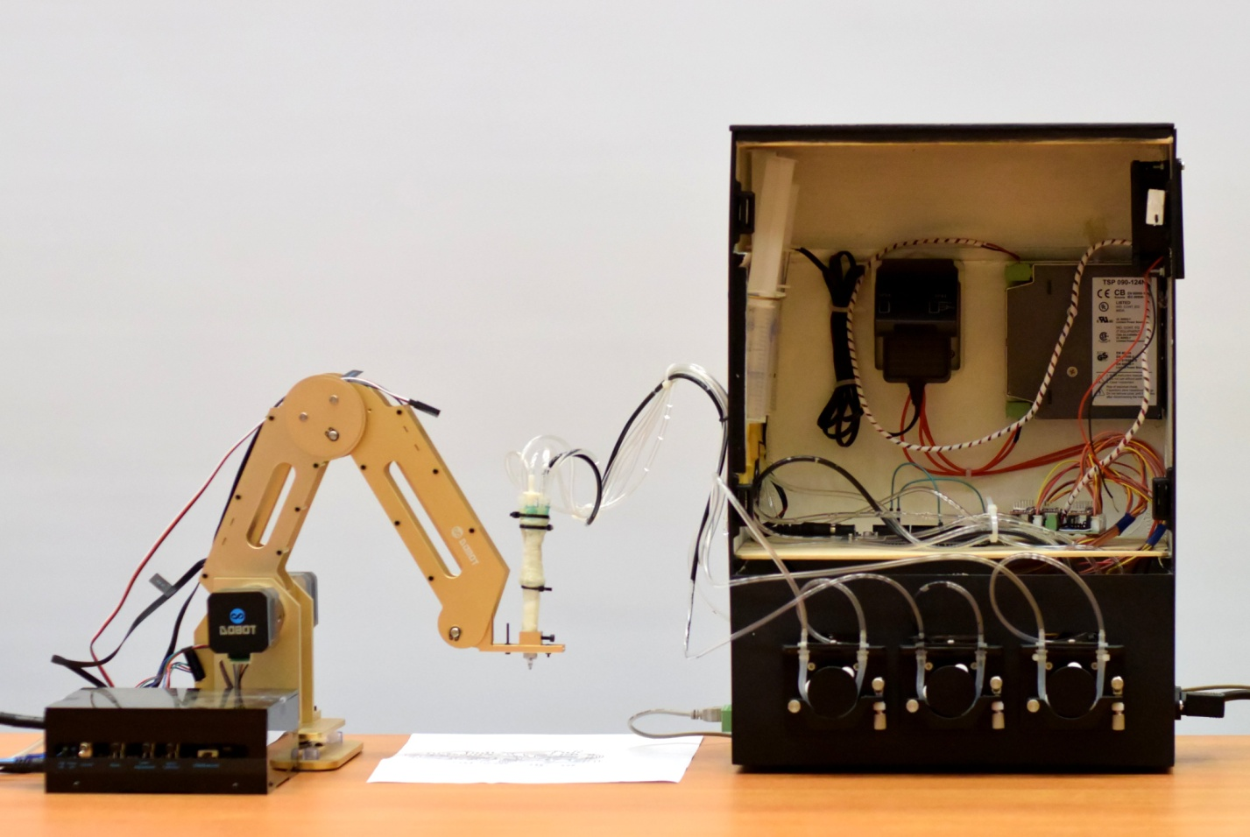

Рис. 6. Стенд для отработки системы машинной живописи (см. цифровые обозначения в тексте)

Смеситель красок (рис. 7) состоит из блока форсунок (1), непосредственно подключенных с помощью гибких трубок к насосам, рабочей камеры (2) и статического смесителя (3).

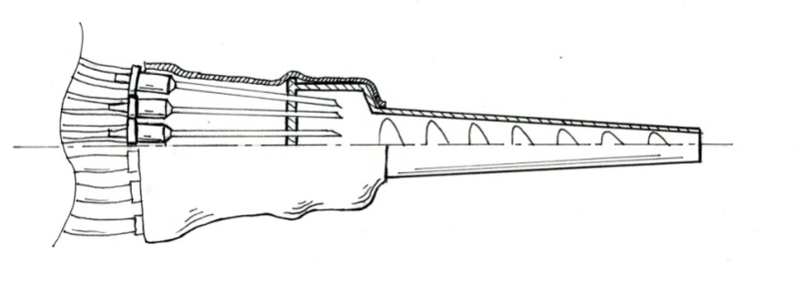

Рис. 7. Смеситель красок. Технический эскиз  
(см. цифровые обозначения в тексте)

Краски подаются в камеру (2), откуда выходят через статический смеситель (3), в котором осуществляется их смешивание.

Данный смеситель имеет рабочий объем, равный объему камеры (2) и статического смесителя (3), обуславливающий инерционность подачи краски. Для более равномерного цвета результирующей смеси подача краски осуществляется таким образом, чтобы смена результирующего цвета происходила плавно, без резких переходов от одного цвета к другому.

# Заключение

В ходе работы был создан алгоритм разбиения изображения на колористические примитивы и написана программа, реализующая этот алгоритм. Было проведено исследование свойств наиболее часто применяемых художественных красок в смесях для создания таблиц цветосмешения, разработаны алгоритмы смешения красок и калибровки автоматической палитры. Собран отработочный стенд для системы машинной живописи и были проведены предварительные тесты работы его узлов.

Дальнейшими шагами при выполнении проекта будут тестирование прототипа системы машинной живописи на основе отработочного стенда при создании полноцветных изображений акриловыми красками, доработка алгоритма преобразования изображения в карту мазков с целью повышения качества передачи контуров изображения и учета особенностей механической части системы машинной живописи. Планируется внедрение систем обратной связи (по изображению и по положению кисти), с целью учета возможного смешения мазков и повышения выразительных возможностей системы.

# Список использованных источников

1. Виннер А. В., Грабарь И. Э. Материалы масляной живописи. – М., Рипол Классик, 2014.

2. Gever E. The Interrelationship and Convergence of Technology and Art //IEEE Potentials. – 2015. – Т. 34. – №. 6. – С. 8-12.

3. Smith A. M. Reflections on the Hockney-Falco thesis: Optical theory and artistic practice in the fifteenth and sixteenth centuries //Early Science and Medicine. – 2005. – Т. 10. – №. 2. – С. 163-186.

4. Беньямин В. Краткая история фотографии. М., Directmedia, 2014.

5. Riskin J. Eighteenth-century wetware //Representations. – 2003. – Т. 83. – №. 1. – С. 97-125.

6. Art and Auomation. The Salt Lake Tribune, August 23, 1960.

7. Cohen H. How to make a drawing //talk given to the Science Colloquium, National Bureau of Standards, Washington DC. – 1982. – Т. 17.

8. Deussen O., Lindemeier T., Pirk S. Feedback-guided stroke placement for a painting machine //Proceedings of the Eighth Annual Symposium on Computational Aesthetics in Graphics, Visualization, and Imaging. – Eurographics Association, 2012. – С. 25-33.

9. Hertzmann A. Painterly rendering with curved brush strokes of multiple sizes //Proceedings of the 25th annual conference on Computer graphics and interactive techniques. – ACM, 1998. – С. 453-460.

10. Lindemeier T., Pirk S., Deussen O. Image stylization with a painting machine using semantic hints //Computers & Graphics. – 2013. – Т. 37. – №. 5. – С. 293-301.

11. Benjamin Grosser official page. URL: http://bengrosser.com (дата обращения: 1.11.2016).

12. Colton S. The painting fool in new dimensions //Proceedings of the 2nd International Conference on Computational Creativity. – 2011. – Т. 112.

13. Borawski M. Non-photorealistic rendering with the use of short segments of straight lines in a vector space of increments //Control and Cybernetics. – 2014. – Т. 43.